**Муниципальное бюджетное дошкольное образовательное учреждение**

**«Центр развития ребенка – детский сад №24»**

**Совместная образовательная деятельность**

**«Как мышка и ребята по городу гуляли»**

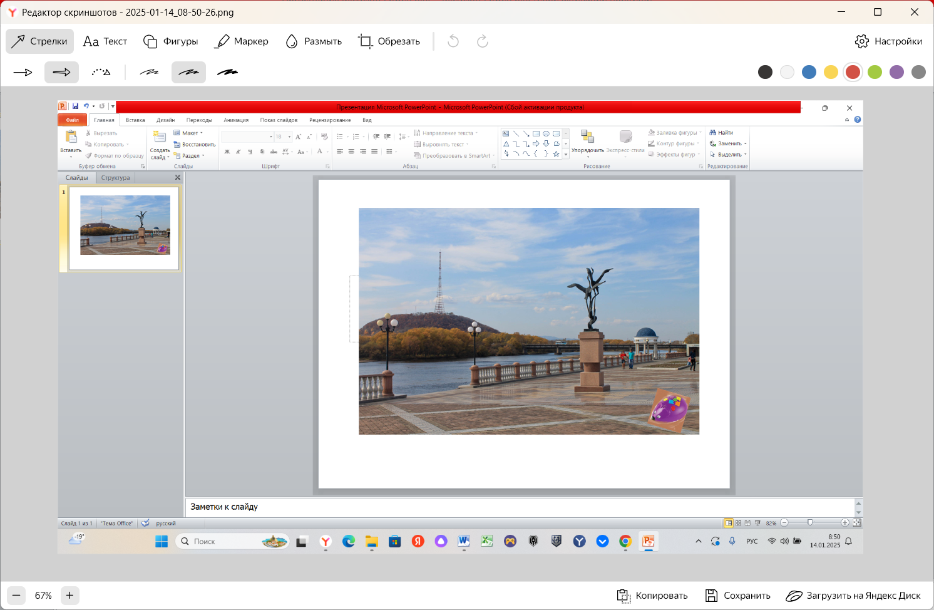

**Воспитатель: Волкова Елена Владимировна,**

**высшая квалификационная категория**

**2025 год**

**Задачи образовательной деятельности:**

**Познавательное развитие**: Закрепить и расширить знания детей о гербе нашего города и достопримечательностях (набережная и сопка с телевышкой). Уточнить знания о свойствах предметов (тонет-не тонет) и о диких животных дальневосточной тайги.

развитие интеллектуальных способностей дошкольников в процессе математического развития посредством использования STEM - Набора «Робомышь», развитие комбинаторных способностей и логического мышления; познакомить детей с умением составлять алгоритмы;

**Речевое развитие**: Расшитать словарь детей, упражнять в умении поддерживать общуу беседу.

**Социально-коммуникативное развитие:** Воспитывать культуру общения в коллективе сверстников

**Сценарий проведения ОД:**

**Ребята. Вот сидела сегодня с утра, вас ждала, и с мышкой разговаривала. Оказывается она в нашем городе соовсем недавно живет и побольше о нем узнать хочет. Вот я ее и пригласила вместе с нами сегодня поиграть, да попутешествовать.**

-Как называется место, где вы родились, живёте? (Биробиджан).

Воспитатель:

Биробиджан – наша малая родина. Главный город Еврейской автономной области. И у города есть свой герб.

В:Давайте рассмотрим герб.



Он представляет собой лазоревый щит, на котором поверх шести тонких серебряных столбов изображен зеленый холм, увенчанный тонким серебряным острием. В серебряной оконечности, окаймленной внизу и по сторонам лазурью, - три тонких чешуйчато изогнутых лазоревых пояса. В гербе легко узнаются стилизованное изображение меноры, биробиджанская сопка с телебашней и река Бира.

В: Я предлагаю вам вместе с нашей «Мышкой» отправиться в путешествие по достопримечательным местам нашего города, тем, изображение которых можно увидеть на гербе

-А куда мы с вами отправимся

Послушайте стихотворение:

Чудесный уголок нетронутого леса, стоит на сопке дивной красоты.

Неважно, что сеча, зима иль лето – сюда приходишь любоваться видом ты.

И на вершине этой дивной сопки есть города эмблема – телевышка.

И этот уголок Биробиджана с рожденья знает каждая малышка.

На верхушке сопки находится телебашня Биробиджана, обходя ее по кругу слышим постоянное гудение и смотреть на нее снизу страшновато — кажется, что она на тебя падает. А сама сопка, на которой построена телевышка – это оставшийся уголок дремучей, непроходимой тайги, которая была когда-то н месте нашего красивого города.

Хотите побывать в тайге не выходя из города? И мышке тоже интересно!

Ну, тогда в путь! (выстраиваем схему) – **выкладывание схемы пластиковыми элементами из набора роботомышь**

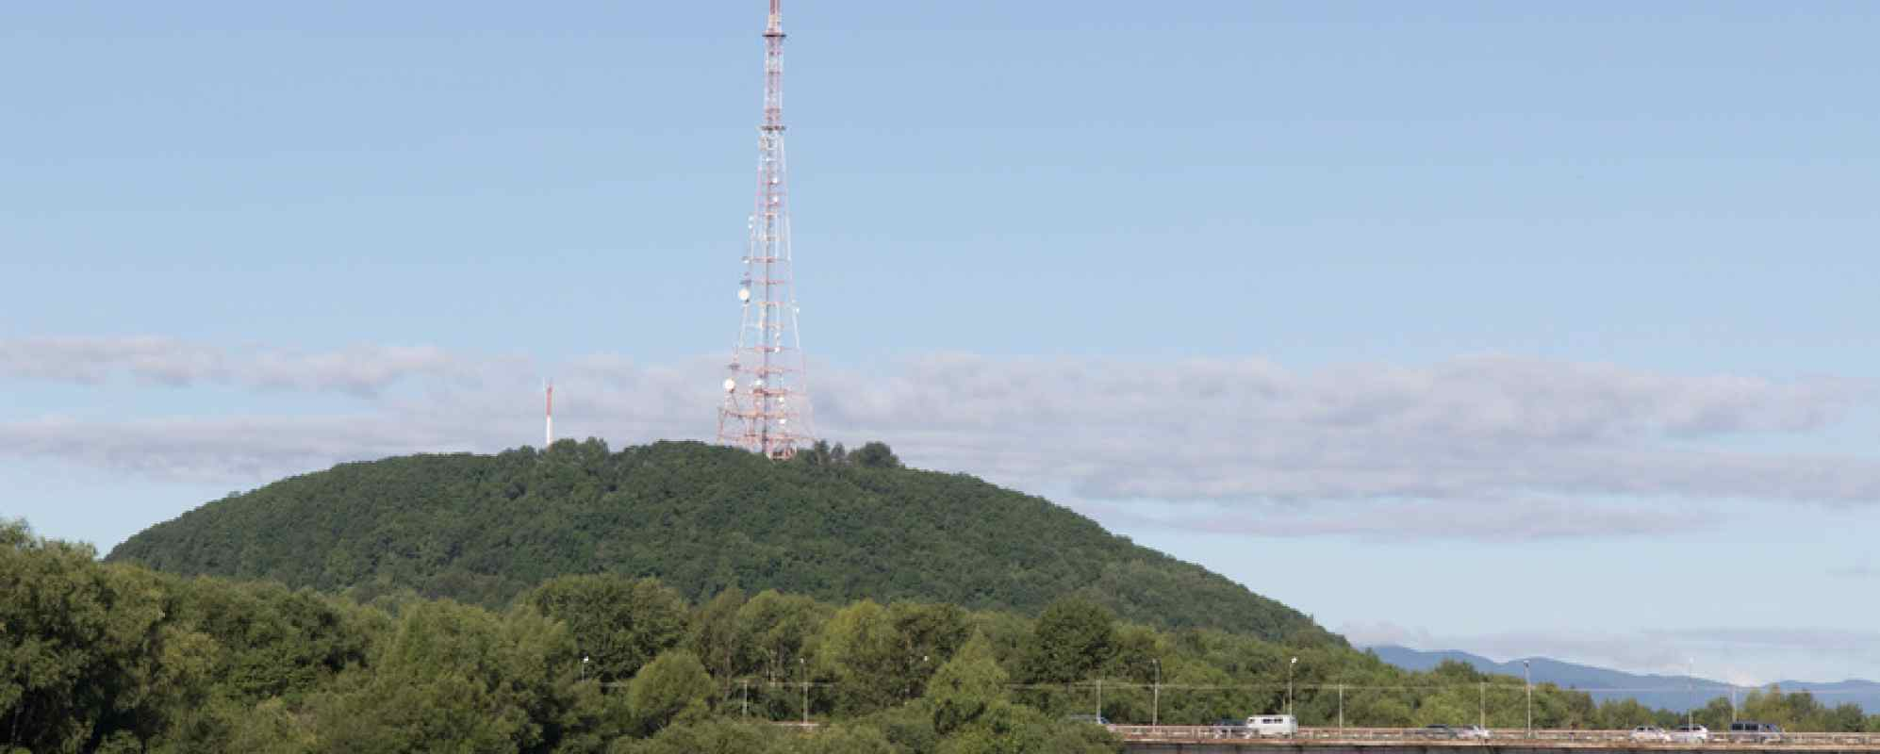

Башня возвышающаяся над городом на вершине сопки, уже полвека является самой высокой на Дальнем Востоке телевышкой, одной из самых высоких в России и главным символом областного центра ЕАО. Телевизионная башня — визитная карточка Биробиджана. В сентябре 2012 года телебашню оснастили архитектурным освещением, особенно красиво она выглядит в темное время суток.

Зачем лететь в Париж, когда у нас есть такая красота?

Спасибо ребята, привели и наш и мышку к сопке, маленькому уголку дальневосточной тайги. А давайте поиграем в игру «Кто живет в тайге».

Ты дружочек не зевай, веточку передавай.

Если зверь в тайге живет ветка движется вперед.

Если нет, то стоп скажи и ветку просто положи.

***(кабан, тигр, лев, рысь, лиса, обезьяна, фазан, павлин, еж, косуля, дикообраз, заяц, волк)***

-Продолжим нашу экскурсию.

-Слушаем следующую загадку: «Горная, холодная быстрая такая в нашем городе река. Её как называют? (БИРА)

Набережная реки Бира стала одним из основных туристических объектов города. Гранитная набережная по ночам освещается, на ней разбиты клумбы, установлены беседки, скамейки, а также различные скульптуры.

Красивое для прогулки спокойное и чистое место вдоль реки. Ну а вечером буквально как на ладони видны огни телевышки, у которой мы сейчас были.

Ну значит и нам и мышке идти до набережной не долго. Главное правильно двигаться по маршруту. А маршрут мне известен. Вот он (**обращаю внимание на схемут на которой дан готовый алгорим движения, который вводят дети**). Ребята вводят путь и двигаются вместе с мышкой.

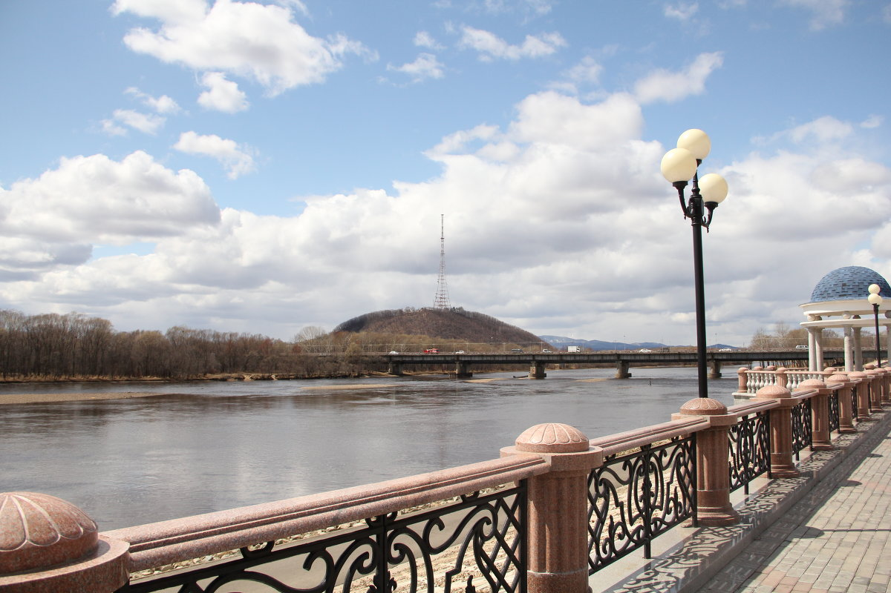

Наша быстрая, горная холодная река Бира, дала название нашему городу, а еще это река кормилица и поилица. Но у реки надо быть особенно осторожным и самим, да и с важными для вас вещами, так бывает, ели отдыхая у реки, что то вдруг упало в воду, но и найти невозможно. А почему (утонуло).

А давайте поиграем в игру эксперимент «ТОНЕТ - НЕ ТОНЕТ»

Предмет с коробки вынимаем

И очень быстро отвечаем

Тонет наш предмет иль нет

Потом проверим свой ответ.

***(мячик, ключ, стакан стеклянный, деревянная ложка, монета, воздушный шарик, пластиковая карточка, носовой платок)***

Мышка наша утомилась и домой поторопилась, ну а нам детвора в детский сад идти пора.

Вот такое путешествие вместе с мышкой у нас сегодня интересное получилось. А куда вам хочется отвести мышку в следующий раз вы подумайте и мы обязательно отправимся в еще одно путешествие по нашему городу.